Муниципальное бюджетное общеобразовательное учреждение
«Гимназия №82» городского округа город Уфа Республики Башкортостан

Секция «Физика»

Разработка пассивной портативной акустической системы для смартфона с использованием 3D-технологии

Выполнили: Филиппова Кира,
Молодцова Елизавета
ученицы 3В класса
Научный руководитель:
Ямаева Д.Р.,
учитель начальных классов

Уфа, 2019 г.

Содержание

Введение……………………………………………………………………..3
I Теоретическая часть
- 1. Звуковые волны, источники шума…………………………………5
1.2.Что такое рупор и для чего он нужен?..........................................9
II Практическая часть.
2.1. Понятие «3D-моделирование»…………………………………….10
2.2. Проектирование пассивной портативной акустической системы для смартфона с использованием 3D-технологии………………………….12
Заключение…………………………………………………………………15
Список использованных источников и литературы…………………….16

Введение
В современном мире с каждым днем набирает популярность трехмерное моделирование. Объемные модели могут пригодиться абсолютно везде, в любой отрасли, которые невозможно представить без применения трехмерных моделей. Мы можем просмотреть детали нашего объекта на любом этапе построения, что позволит вовремя заметить недостатки и исправить их.
Мы провела исследование среди учеников третьих классов нашей Гимназии с целью выяснить знают ли ребята что такое рупор и 3D-моделирование, как происходит построение 3D-объектов.
Нашим сверстникам было интересно узнать, как мы разработали акустическую систему, что такое 3D-моделирование и как конструировать объемные 3D-модели.
По данному исследованию были получены следующие данные:
- 78,5% учащихся знают, что такое рупор и для чего он нужен;
- и всего 23% - слышали про 3D-моделирование и примерно представляют как происходит построение 3D-объектов;

В результате исследования мы выявили проблему: небольшое количество ребят владеют знаниями по 3D моделированию.
Цель нашей работы: разработка и изготовление пассивной портативной акустической системы для смартфонов, основанной на принципе рупора.
Задачи:
- изучение принципа работы рупора;
- изучение звука, звуковых волн, акустики;
- проведение опроса среди учеников 3-х классов;
- разработка 3D-модели с использованием программного комплекса Tinkercad ;
- печать подставки-рупора на 3D-принтере;
- тестирование полученного прототипа.
Мы провели анализ рынка подобных систем и выяснили, что в магазинах их очень много. Но у них есть недостатки: высокая стоимость; нужен источник электрического питания; невозможно прослушивать нескольким людям (например: наушники).
Поэтому мы приняли решение смоделировать дизайнерскую, легкую, не дорогую и удобную в применении 3D- модель пассивной портативной акустической системы, для повышения качества звука, основанной на принципе рупора.

I Теоретическая часть
- 1. Звуковые волны, источники шума.
Акустика – это область знания о природе звука. Она изучает такие явления, как возникновение, распространение, ощущение звука и различные эффекты, производимые звуком на органы слуха.
Звук представляет собой звуковые волны, которые вызывают колебания мельчайших частиц воздуха, других газов, а также жидких и твердых сред. Звук может возникать только там, где есть вещество, не важно, в каком агрегатном состоянии оно находится. В условиях вакуума, где отсутствует какая-либо среда, звук не распространяется, потому что там отсутствуют частицы, которые и выступают распространителями звуковых волн.
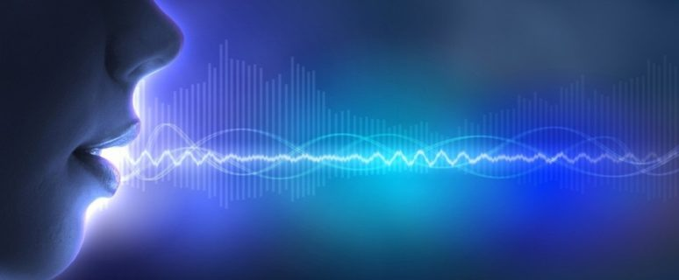
Движения предметов и тел практически всегда становятся причиной колебаний окружающей среды. Не важно, вода это или воздух. В процессе этого частицы среды, которой передаются колебания тела, также начинают колебаться. Возникают звуковые волны. Причем движения осуществляются в направлениях - вперед и назад, поступательно сменяя друг друга. Поэтому звуковая волна является продольной.
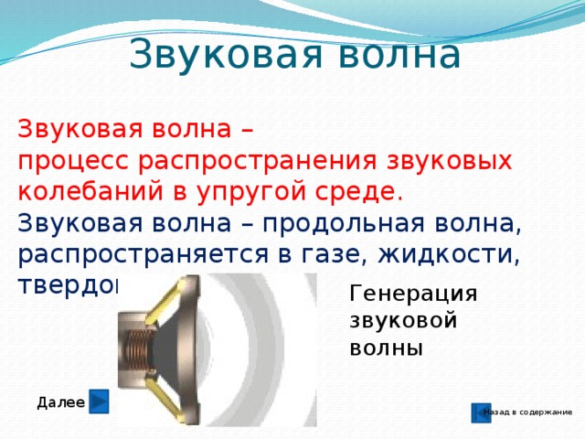

Основные характеристики звуковой волны – это ее частота и амплитуда.
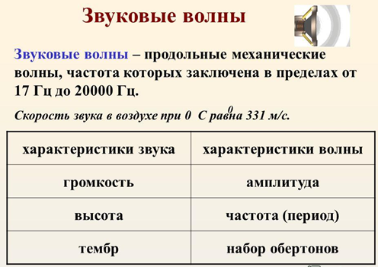
Первая величина показывает, какое количество волн образуется за секунду. Вторая определяет силу волны. Низкочастотные звуки имеют низкие показатели частоты, и наоборот. Частота звука измеряется в Герцах, и если она превышает 20 000 Гц, то возникает ультразвук.
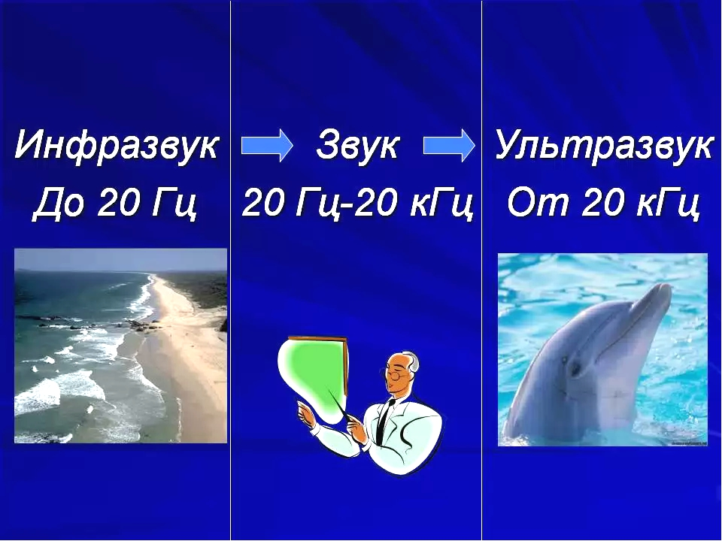
Примеров низкочастотных и высокочастотных звуков в природе и окружающем человека мире достаточно. Щебетание соловья, раскаты грома, грохот горной реки и другие – это все разные звуковые частоты. Значение амплитуды волны напрямую зависит от того, насколько звук громок. Громкость же, в свою очередь, уменьшается по мере удаления от источника звука. Соответственно, и амплитуда тем меньше, чем дальше от эпицентра находится волна. Другими словами, амплитуда звуковой волны уменьшается при удалении от источника звука
В повседневной жизни человека присутствуют постоянные шумы. Измеряется уровень шума в децибелах (дБ). Движение автомобилей, ветер, шелест листвы, переплетение голосов людей и другие звуковые шумы являются нашими спутниками ежедневно. Но к таким шумам слуховой анализатор человека (ухо) имеет возможность привыкать. Однако существуют и такие явления, с которыми даже приспособительные способности человеческого уха не могут справиться. Например, шум, превышающий 120 дБ, способен вызвать ощущение боли. Самое громкое животное – синий кит. Когда он издает звуки, его можно услышать на расстоянии более 800 километров. Днем фоновый шум в квартире должен быть не громче 40 дБ, на прилегающей территории не громче 70 дБ. Ночью – 30 дБ дома, 60 дБ – на улице. Это комфортная обстановка.
Например, для сравнения ниже приведена шкала громкости звуков, издаваемых различными источниками.
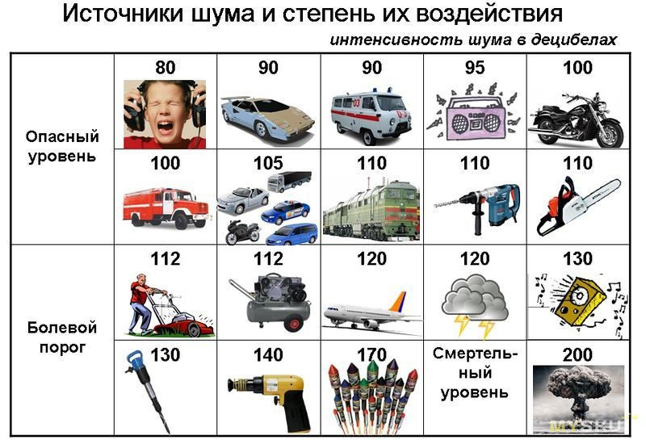
Почему музыкальные инструменты издают те или иные звуки? Гитарные переборы, наигрыши пианино, низкие тона барабанов и труб, очаровывающий тонкий голосок флейты. Все эти и многие другие звуки возникают по причине колебаний воздуха или, другими словами, из-за появления звуковых волн. Но почему звучание музыкальных инструментов настолько разнообразное? Оказывается, это зависит от некоторых факторов. Первое – это форма инструмента, второе – материал, из которого он изготовлен.

- 2. Что такое рупор и для чего он нужен?
Ру́пор (от нидерл. roeper от roepen — кричать) — труба в форме усечённого конуса, предназначенная для направленной передачи звука, например голоса или сигнала клаксона. Рупоры применялись не только для передачи звука, но и для направленного приёма звука в качестве устройств для улучшения слуха [2].
Звук, отражаясь от стенок рупора, усиливается.
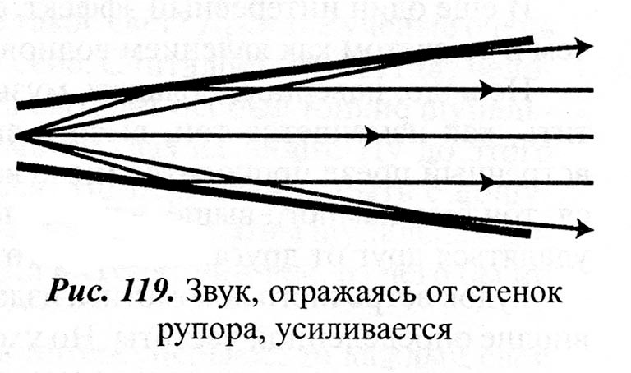
Рупор был изобретен в 1670 году англичанином Сэмюэлем Морландом. Свой первый рупор он сделал из стекла, а затем стал делать их из меди [3].
Мы смоделировали и распечатали на 3D-принтере разные модели рупоров.
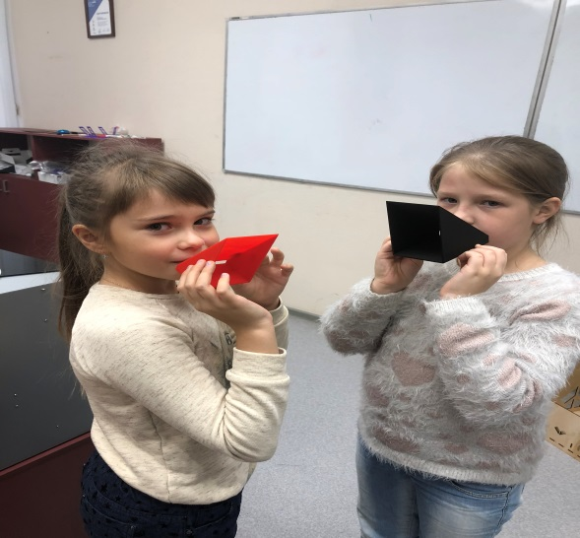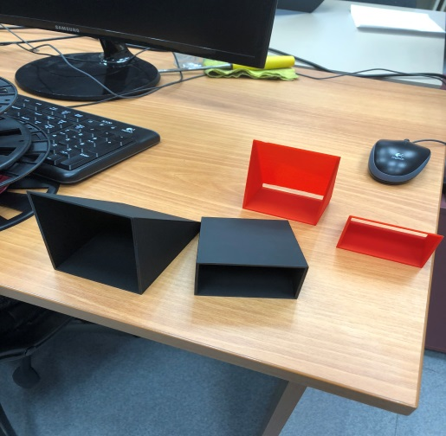
Послушав звук, исходивший из этих рупоров, мы сделали вывод: что не так важно, какой рупор короткий или длинный, важно расширение в конце рупора, чем оно шире, тем звук усиливается лучше.

II Практическая часть.
2.1. Понятие «3D-моделирование».
3D моделирование - это процесс создания виртуальных объемных моделей любых объектов, позволяющий максимально точно представить форму, размер объекта, оценить внешний вид изделия, так же объекты, выполненные в 3D, позволят увидеть то, чего еще нет [1].
3D-моделирование – это настоящее искусство, открывающее широкие перспективы для тех, кто решил его освоить!
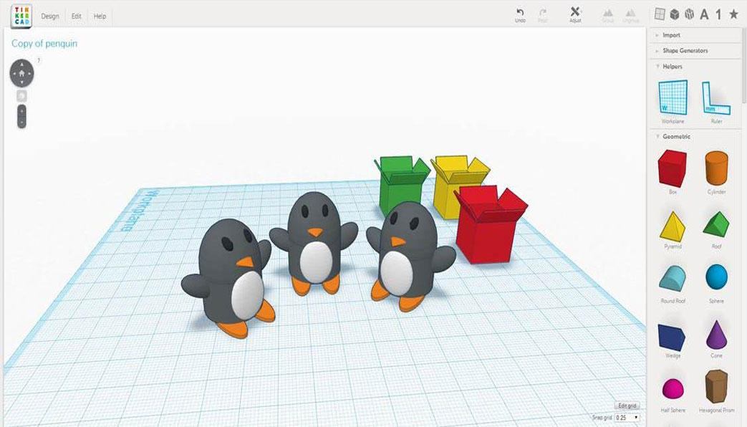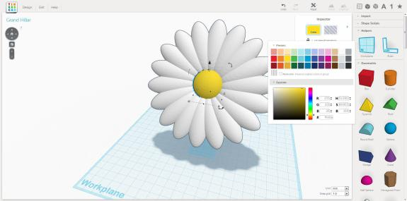
Если несколько лет назад это было революцией, то сейчас всё чаще и чаще находит применение в различных отраслях. Автомобильная промышленность, медицина, строительство, бытовое производство, мультипликация, кинематограф – сейчас представить эти отрасли без 3D-печати уже почти невозможно.
Мы работали в программе Тinkercad.
TinkerCAD - это программа, которая является одним из самых простых в плане освоения трехмерных редакторов. Благодаря повсеместным всплывающим подсказкам и удобным меню, работать в ней смогут даже те, кто вообще не имеет опыта в сфере 3D-моделирования. Также стоит похвалить за возможность отправки готовых моделей на печать. Так что если вы являетесь обладателем 3D-принтера и хотите как можно быстрее создать и распечатать модель, то данное решение как раз для вас. Программа поддерживает практически все более-менее популярные модели принтеров. Помимо отправки модели на печать, ее можно просто сохранить на диск в форматах OBJ либоSTL[4]. 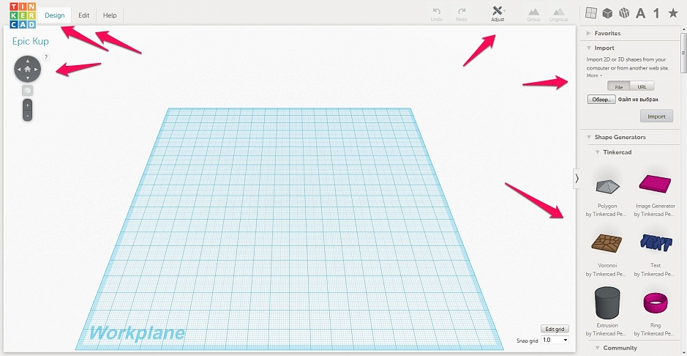

Всё просто и доступно. И вы можете приступить к созданию своих первых моделей в TinkerCad [5].

  - Проектирование пассивной портативной акустической системы для смартфона с использованием 3D-технологии
Мы начали заниматься моделированием на летних каникулах, и нами были спроектированы и смоделированы оригинальные портативные подставки под телефон.
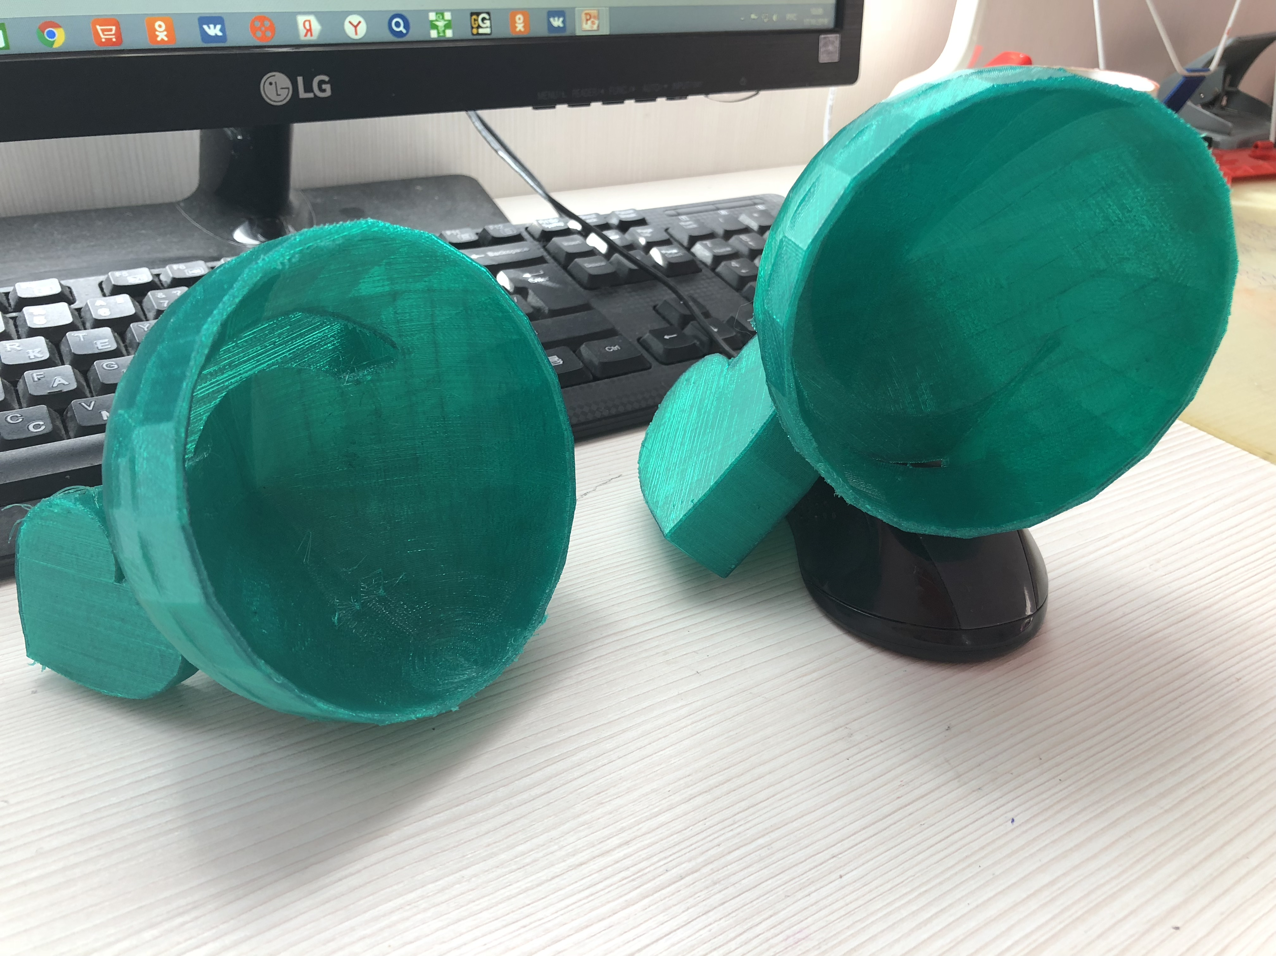
Акустическая система — устройство для воспроизведения звука. Наша акустическая система оформлена в виде рупора.
Этапы работы:
- Разработка 3D-модели-подставки производилась с использованием инструментов программного комплекса Тinkercad.
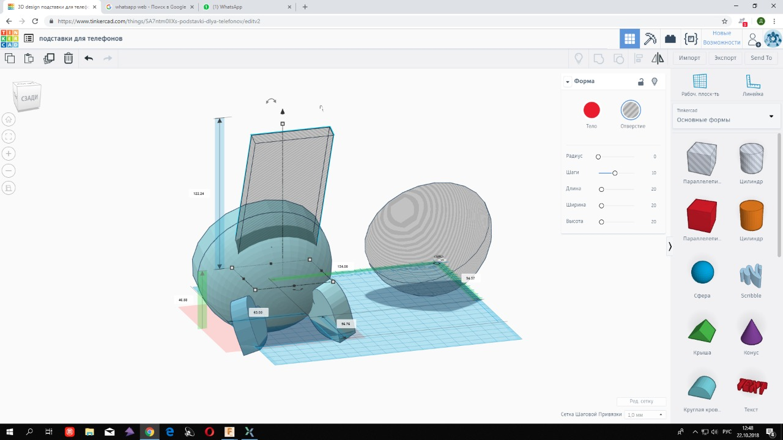

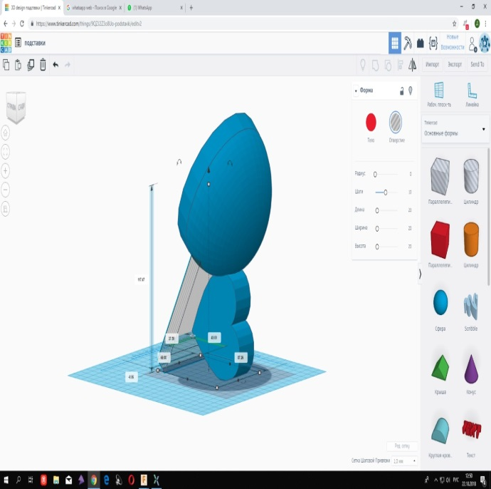
- Подготовка к печати, при которой выбирались цвет пластика и настройки принтера Picaso.
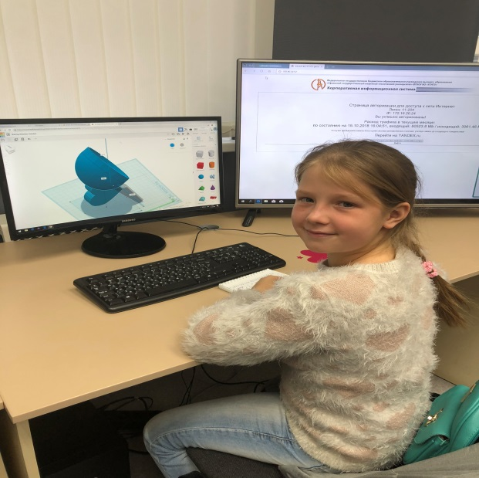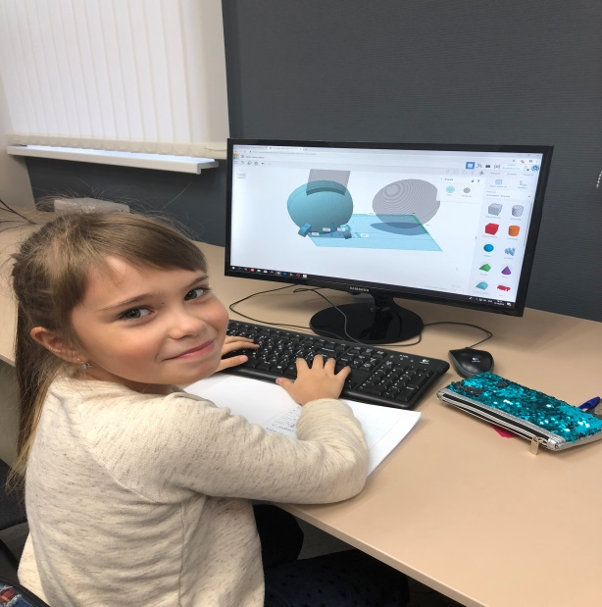
- В результате распечатаны готовые прототипы пассивной портативной акустической системы под смартфоны.
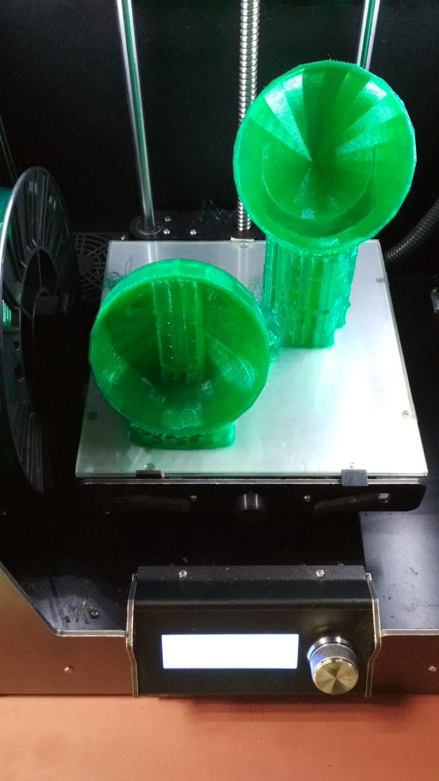

- Мы провели измерения громкости звука без акустической системы и с ней в помещении 20 м².
Акустическая система | Громкость звука без акустической системы,  дБ | Громкость звука с акустической системой,  дБ
iPhone 5 | 67 | 72
Alcatel onetouch | 67 | 75

Таким образом, установлено, что предложенная акустическая подставка работает – усиливает звук на 5 и 8 дБ.

Заключение
В данной работе мы хотели показать этапы создания пассивной портативной акустической системы для смартфона с использованием 3D-технологий. А именно:
- разработали 3D-модель подставки-рупора с использованием программного комплекса Tinkercad ;
- выполнили печать подставки-рупора на 3D-принтере;
- протестировали прототип пассивной портативной акустической системы-подставки.
А так же определили «+» нашей портативной акустической системы-подставки:
- усиление звука без электроники;
- безопасность использования (нет проводов и аккумуляторов);
- может использоваться для других телефонов;
- оригинальность дизайнерского решения (форма, цвет);
- низкая стоимость;
- лёгкая, удобная в использовании.
В ходе эксперимента проведённого нами с ребятами из третьих классов, 95% убедились, что подставки-рупоры для телефонов, которые мы изготовили, усиливают звук.
Наша пассивная портативная акустическая система для смартфона может применятся для усиления звука при прослушивании и просмотра различной видио и аудио информации, что несомненно усилит её эффект.

Список использованных источников и литературы

- Багин Н.Б. Трехмерное проектирование в КОМПАС-3D. - М.: ДМК-Пресс, 2012.
- Википедия.
- https://kartaslov.ru/значение-слова/рупор.
- http://softrare.ru/windows/tinkercad.
- http://3dtoday.ru/blogs/daymon/tinkercad-for-dummies-part-1.

